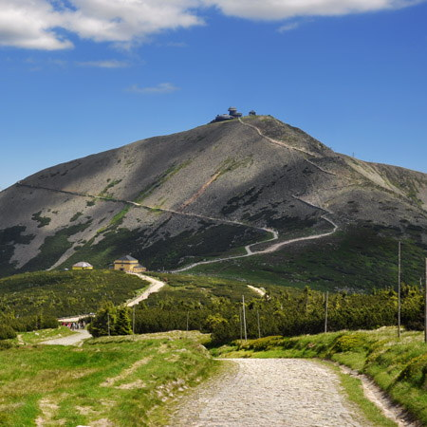
INFOCENTRUM A OBEC LÁNOV VÁS ZVOU NA:
15. ročník turistické akce
VÝSTUP
LÁNOVSKÝCH NA SNĚŽKU
sobota 29. 6. 2019
Prezence a start: infocentrum v Lánově u kruháče 6:30 - 9:00

Informace, plánek cesty a podobně při prezenci.

Trasa č. 1 (44 km): Lánov - Sněžka a zpět
infocentrum Lánov - Špička - Bönischovy boudy - Jelení vrch - Rejdiště - Tetřeví boudy - nad Lyžařskou boudou - Chalupa Na rozcestí (Bufet) - Výrovka - Luční bouda - po žluté a červené tur. trase - Slezský dům - Sněžka (razítko!) - Slezský dům - dál stejnou cestou až k Chalupě Na rozcestí - Dvorská bouda - Hanapetrova Paseka - Sluneční Stráň - Dolní Dvůr - Zimní Stráň - Horní Lánov - doprava na silnici a po ní a po zadních cestách do Hotelu Svět Harmonie v Lánově

Trasa č. 2 (16 km): Lánov - Tetřeví boudy a zpět
infocentrum Lánov - Špička (614 m) - za lomem v Černém Dole po žluté - Bönischovy boudy - Jelení vrch (1024 m) - Rejdiště - Tetřeví boudy (razítko!) - zpět opět po žluté až na Rejdiště - doprava po modré - Horní Lánov - doleva na silnici a po ní a po zadních cestách do Hotelu Svět Harmonie v Lánově

Startovné 30 Kč, děti do 15 let zdarma. Účast na vlastní nebezpečí.

Parkování u infocentra nebo u samoobsluhy p. Luksíka.
Pokořitelé Sněžky obdrží originální suvenýr.

Cíl: Hotel Svět Harmonie v Lánově - oficiální ukončení
s občerstvením pro všechny účastníky 12:00 - 18:00.
Za obdrženou bankovku si na náš účet dejte jídlo a pití.

